2009內本鹿Pasnanavan 邀請你進入活的歷史教室-
蜂蜜（masuvanu）與石灰（halipusung）之地
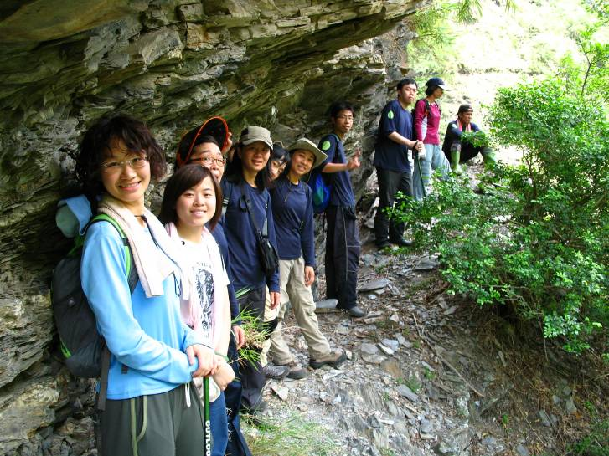
內本鹿小學自2008年7月開啟了這條與部落共學之旅，陸續完成了三次部落山林課程以及參與部落30天內本鹿老家重建行程。在經歷過多次課程磨合，決定跳脫社會既有對於學校體制的概念，小學將轉換成Pasnanavan（布農語學習之意）繼續前行。
3/9為內本鹿事件的起義日，在這個日子裡我們將帶領更多朋友去探訪當年日警與族人爆發衝突之地halipusung，懷想當年時更不忘協同內本鹿的朋友繼續的在尋找自己的歷史、自己的根！布農地名多跟在地資源息息相關，這一次我們將造辣椒很多之地以及有石灰質水源的聚落！

課程目標：
- 讓參與者在自然學校當中學習、體驗、分享、回饋
- 透過深層體驗的方式學習原住民在山上的生活方式與智慧
- 拜訪內本鹿事件案發地點halipusung並了解其歷史
- 協同部落共同尋找masuvanu老家遺址

預定行程（視現場狀況調整）：
Day1：清水-林務局工寮-內本鹿古道東段-下溪-沙洲營地C1
Day2：探訪masuvanu遺址C2
Day3：C2-halipusung（途經楓駐在所遺址）舊部落巡禮C3
Day4：下切回到溪底紮營C4
Day5：下溯至古道的上切處-古道-林務局工寮-登山口-回家去啦~
※本路線需溯溪過河數次，請參與者考量自身狀況。
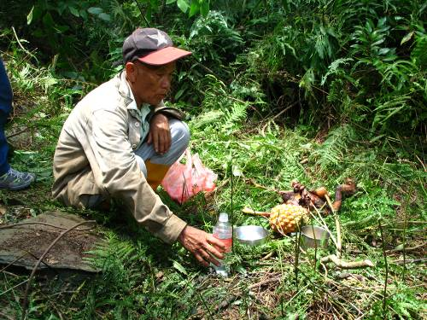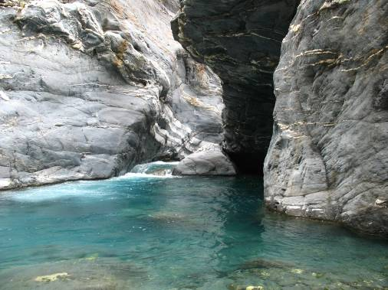
Mamahav家屋遺址祭拜 pasikau溪風光
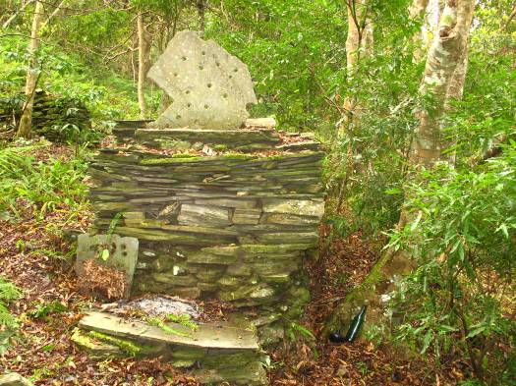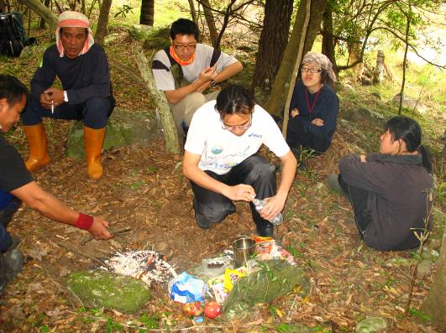
Halipusung內本鹿事件地點、石板上為當年日人所射擊之彈孔。另一處為祭拜當年不幸被誤殺的小朋友。

過去行程請參考http://www.wretch.cc/blog/fishliu/9283717

活動時間：2009/3/7-11（共5天）
集散時間：鹿野車站3/7上午七點集合；3/11下午五點於鹿野車站結束
招生對象：對於原住民舊部落文化、山林生活方式有學習動機者。
招生人數與資格：12人
※這是一個小眾的活動！為確保活動品質以小團體為主。
※這是一個需要「共同經營」的活動，參與者需協助課程內容紀錄。
活動費用：會員3200元；非會員3600元；學生優惠價3300元。
本活動歡迎新朋友，更鼓勵舊生復學享有九折優惠！
（含領隊、講師、糧食、公家裝備、200萬旅行平安險、入山證、車
站接駁費用、行政雜支等，不含到鹿野車站集合與解散後之交通費。）
新生報名方式：請下載填寫報名表並E-mail或傳真至登山學校，3/1截止報名。
傳真號碼：02-27534884 ；E-mail：mtschool@mtschool.org
※若報名人數過多，生態登山學校保有甄選之權利，敬請見諒！
繳費方式：郵政劃撥帳號:50073843 戶名:台灣生態登山教育協會 連志展
退費說明：報名日期截止前取消退費90%，之後取消恕不退費
行前說明：本活動將訂於3/3晚上7點於協會舉辦行前說明會與內本鹿重建分享會，將發放地圖與相關參考資料，敬請參與！
聯絡方式：報名問題請洽 小秘書02-27535815【上班時間：12:00-17:00】
活動問題請洽 鰻魚0921398956

基本攜帶裝備說明：
在一個安全無虞的狀況之下，請學員衡量自己的個人裝備，本次活動僅列出幾項必備裝備，其餘一般裝備請衡量自己在本次活動想要體驗的程度而定，因此不加以限制，但務請「思考」個人裝備！

項目 | 說明
背包 | 塞完個人裝備後仍有15公升空間背負公裝與公糧，形式不拘，普通登山背包、麻袋、竹編簍......等
刀 | 請攜帶一把在山上可以工作的山刀  （舉凡取材升火切菜肉皆可用上的刀）
吃飯用具 | 容器以可以放在火上加熱材質為主
雨鞋 | 本次路線為中級山區，泥土較為濕軟，建議雨鞋尤佳
頭燈 | 出門前檢查是否夠亮，記得攜帶備用電池
打火機
雨衣 | 兩截式雨衣，小飛俠會踩腳容易跌倒

一般攜帶裝備參考（按照個人狀況自行選擇）：
睡袋、睡墊、行動糧、行動水、盥洗用具（請考量對環境友善的清潔用品）、個人特殊藥品與生理用品、禦寒衣物、備用衣服(一套即可)、帽子、工作手套、毛襪和排汗襪、排汗杉、快乾運動褲、健保卡、個人藥品。

凡參加活動者可以250元優惠價購買內本鹿重建紀念衫！http://mtschool.org/forums/t/343.aspx

